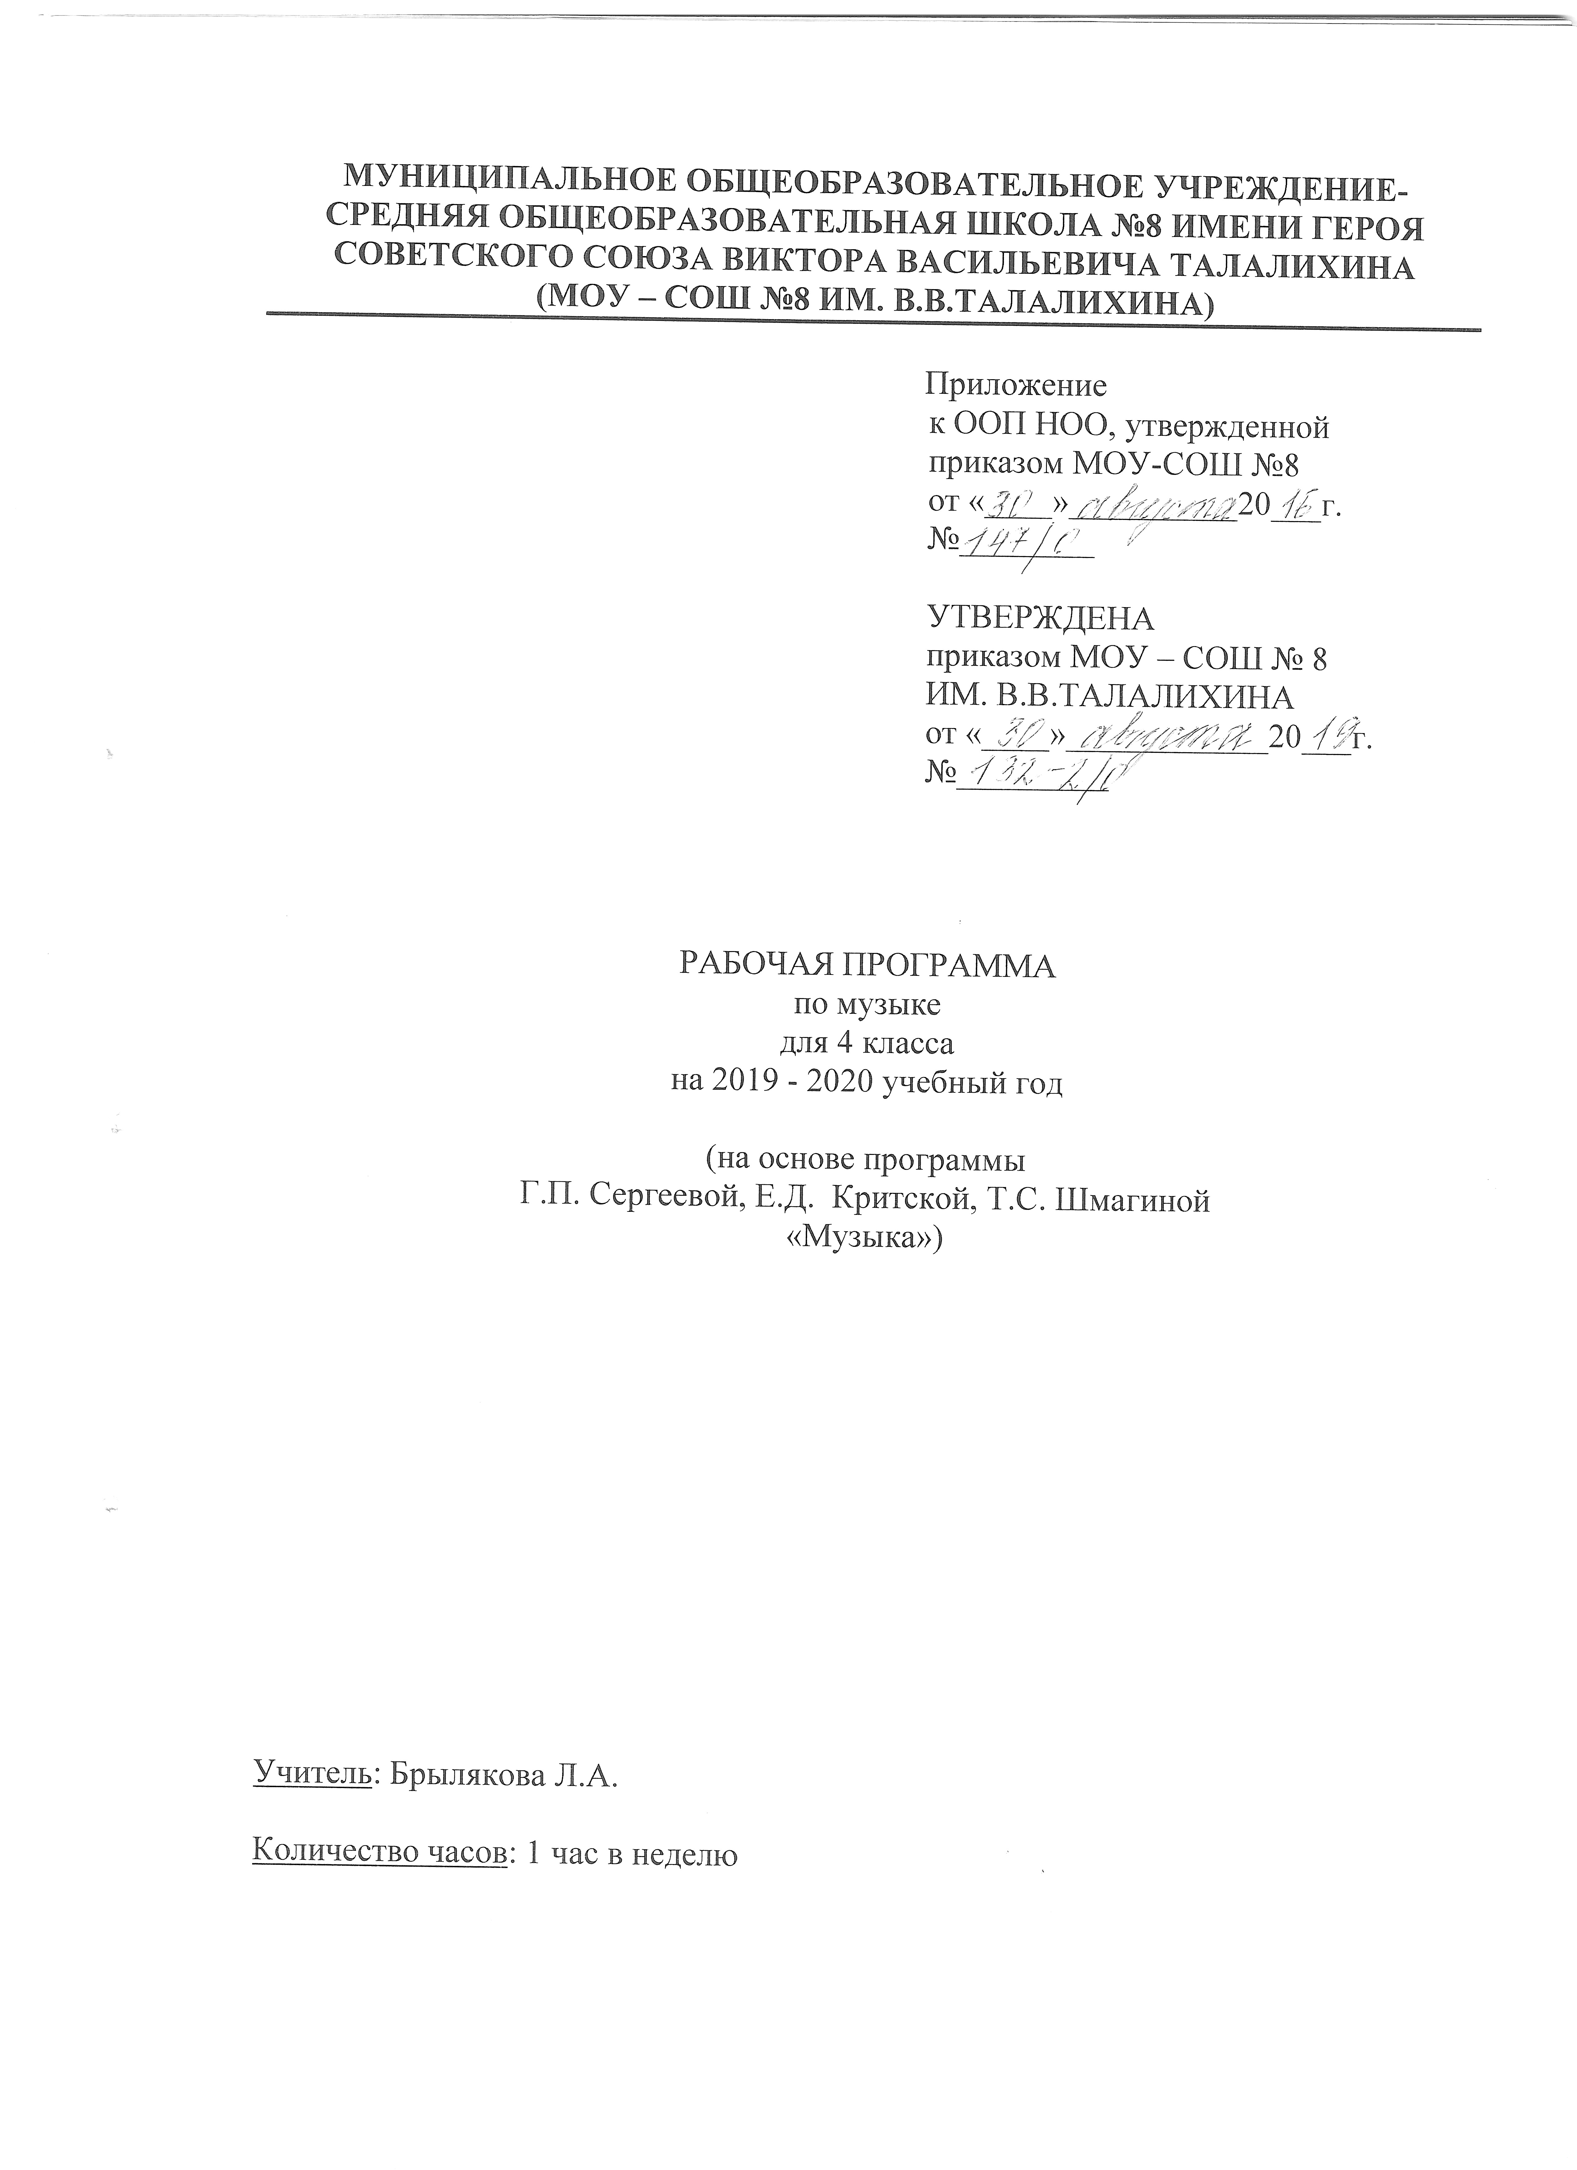
Пояснительная записка
Рабочая программа по музыке для 4 класса МОУ-СОШ №8ИМ. В.В.ТАЛАЛИХИНА разработана на основе Федерального государственного образовательного стандарта начального общего образования, примерной программы по музыке и программы «Музыка» Г.П. Сергеевой, Е.Д. Критской, Т.С. Шмагиной, «Просвещение», 2013г.
Программа реализуется по УМК «Перспектива». Для реализации содержания учебного предмета музыка используется учебник Критской Е.Д., Сергеевой Г.П., Шмагиной Т.С. «Музыка» для 4 класса.

Место учебного предмета в учебном плане

По учебному плану МОУ-СОШ № 8 ИМ. В.В.ТАЛАЛИХИНАна изучение предмета «Музыка» в 4 классе отводится 34 часа (1 час в неделю, 34 учебные недели).

Тематическое планирование

№ п/п | Раздел, тема | Количество часов | Форма контроля
1 | Россия – Родина моя | 3
2 | О России петь – что стремиться в храм | 4
3 | День, полный событий | 6
4 | Гори, гори ясно, чтобы не погасло! | 3
5 | В концертном зале | 5
6 | В музыкальном театре | 6
7 | Чтоб музыкантом быть, так надобно уменье… | 7 | Итоговое тестирование
 | Итого | 34 | Из них 1

Календарно-тематическое планирование

№ урока | Дата по плану | Дата по факту | Тема урока | ЭОР
Россия – Родина моя (3ч)
1 | 03.09 |  | Мелодия. Ты запой мне ту песню… Что не выразишь словами, звуком на душу навей... | Электронная фонохрестоматия к учебнику Е.Д.Критской Музыка.  4 класс.
2 | 10.09 |  | Как сложили песню. Звучащие картины. Ты откуда русская, зародилась, музыка? | Электронная фонохрестоматия к учебнику
3 | 17.09 |  | Я пойду по полю белому…  На великий праздник собралась Русь! | Электронная фонохрестоматия к учебнику
О России петь – что стремиться в храм (4ч)
4 | 24.09 |  | Святые Земли Русской. Илья Муромец. | Электронная фонохрестоматия к учебнику
5 | 01.10 |  | Кирилл и Мефодий. | Электронная фонохрестоматия к учебнику
6 | 08.10 |  | Праздников праздник, торжество из торжеств. | Электронная фонохрестоматия к учебнику
7 | 15.10 |  | Светлый праздник. | Электронная фонохрестоматия к учебнику
День, полный событий (6 ч)
8 | 22.10 |  | Приют спокойствия, трудов и вдохновенья! | Электронная фонохрестоматия к учебнику
9 | 29.10 |  | Зимнее утро. Зимний вечер. | Электронная фонохрестоматия к учебнику
10 | 05.11 |  | Что за прелесть эти сказки. Три чуда. | Электронная фонохрестоматия к учебнику
11 | 12.11 |  | Ярмарочное гуляние. | Электронная фонохрестоматия к учебнику
12 | 19.11 |  | Святогорский монастырь. | Электронная фонохрестоматия к учебнику
13 | 26.11 |  | Приют, сияньем муз одетый. | Электронная фонохрестоматия к учебнику
Гори, гори ясно, чтобы не погасло! (3 ч)
14 | 03.12 |  | Композитор – имя ему народ. Народные песни. | Электронная фонохрестоматия к учебнику
15 | 10.12 |  | Музыкальные инструменты России. Оркестр русских народных инструментов. | Электронная фонохрестоматия к учебнику
16 | 17.12 |  | Музыкант-чародей. Народные праздники. | Электронная фонохрестоматия к учебнику
В концертном зале (5 ч)
17 | 24.12 |  | Музыкальные инструменты: виолончель, скрипка. М.П.Мусоргский «Старый замок». Вариации на тему рококо. | Электронная фонохрестоматия к учебнику
18 | 14.01 |  | Жанры и образные сферы вокальной, камерной, инструментальной и симфонической музыки. | Электронная фонохрестоматия к учебнику
19 | 21.01 |  | Особенности музыкальной драматургии. | Электронная фонохрестоматия к учебнику
20 | 28.01 |  | Не молкнет сердце чуткое Шопена… Танцы, танцы, танцы… | Электронная фонохрестоматия к учебнику
21 | 04.02 |  | Музыкальная картина мира. | Электронная фонохрестоматия к учебнику
В музыкальном театре (6 ч)
22 | 11.02 |  | М.Глинка. Опера «Иван Сусанин». Музыкальный образ. Танцы: полонез, мазурка. | Электронная фонохрестоматия к учебнику
23 | 18.02 |  | М.Глинка. Опера «Иван Сусанин». Музыкальная драматургия. Контраст. Ария. Речетатив. | Электронная фонохрестоматия к учебнику
24 | 25.02 |  | М.Мусоргский. Опера «Хованщина». Русская народная песня «Исходила младешенька». Песня-ария. Вариантность интонаций. | Электронная фонохрестоматия к учебнику
25 | 03.03 |  | Восточные мотивы в музыке русских композиторов. Вариации. Орнамент. Контрастные образы. | Электронная фонохрестоматия к учебнику
26 | 10.03 |  | И.Ф. Стравинский. Балет «Петрушка». Музыка в народном стиле. Оркестровые тембры. | Электронная фонохрестоматия к учебнику
27 | 17.03 |  | Театр музыкальной комедии. Оперетта. Мюзикл. | Электронная фонохрестоматия к учебнику
Чтоб музыкантом быть, так надобно уменье… (7 ч)
28 | 24.03 |  | Прелюдия. | Электронная фонохрестоматия к учебнику
29 | 31.03 |  | Исповедь души. Развитие музыкального образа. Революционный этюд. | Электронная фонохрестоматия к учебнику
30 | 07.04 |  | Мастерство исполнителя. Композитор. Исполнитель. Слушатель. В интонации спрятан человек. | Электронная фонохрестоматия к учебнику
31 | 14.04 |  | Музыкальные инструменты. Импровизация. | Электронная фонохрестоматия к учебнику
32 | 21.04 |  | Авторская песня. Романс.
33 | 28.04 |  | Музыкальный сказочник. Опера. | Электронная фонохрестоматия к учебнику
34 | 12.05 |  | Рассвет на Москве – реке. Симфоническая картина. | Электронная фонохрестоматия к учебнику

Лист корректировки
№ урока | Дата по плану | Дата по факту | Тема | ЭОР
1 | 19.05. |  | Музыкальная живопись. | Электронная фонохрестоматия к учебнику
2 | 26.05. |  | Итоговое тестирование. | Электронная фонохрестоматия к учебнику

Список литературы для учителя

- Давыдова М.А. Поурочные разработки по музыке. М.: Издательство «ВАКО», 2019 г.
- Критская Е.Д., Сергеева Г.П., Шмагина Т.С. Учебник. Музыка. 4 класс. М.: Издательство «Просвещение», 2017г.

Список литературы для обучающегося

- Критская Е.Д., Сергеева Г.П., Шмагина Т.С. Учебник. Музыка. 4 класс. М.: Издательство «Просвещение», 2017г.

Перечень WEB-сайтов для дополнительного образования по предмету

- https://infourok.ru/ Сайт ИНФОУРОК
- http://www.uroki.net/ Сайт УРОКИ.NET
- http://www.nachalka.com/ Сайт для учителей начальных классов «Начальная школа»
- http://www.uchportal.ru/ Учительский портал

http://nsportal.ru/Социальная сеть работников образования

http://festival.1september.ru/ Фестиваль педагогических идей «Открытый урок»
- http://viki.rdf.ru/ Детские электронные книги и презентации
- http://ped-kopilka.ru/ Учебно-методический кабинет
- http://www.metod-kopilka.ru/ Метод-копилка

СОГЛАСОВАНО
зам. директора по УВР
___________ Ю.А.Сафронова
«____» ____________ 20__г.

СОГЛАСОВАНО
руководитель ШМО
учителей начальных классов
___________ С.М.Жучкова
Протокол от
«____» ____________ 20__г.
№___

